МИНИСТЕРСТВО ОБРАЗОВАНИЯ РЕСПУБЛИКИ БЕЛАРУСЬ  
Учреждение образования «БЕЛОРУССКИЙ ГОСУДАРСТВЕННЫЙ   
ТЕХНОЛОГИЧЕСКИЙ УНИВЕРСИТЕТ»

Факультет Информационных технологий

Кафедра Информационных систем и технологий

Специальность 6-05-0612-01 Программная инженерия

**ПОЯСНИТЕЛЬНАЯ ЗАПИСКА КУРСОВОГО ПРОЕКТА**

по дисциплине «Компьютерные языки разметки»

Тема Веб-сайт **«**Интернет магазин по продаже автомобилей»

**Исполнитель**

студент 1 курса 6 группы ______________ С.С. Кравченко

подпись, дата

**Руководитель**

старший преподаватель ______________ Е. В. Барковский

должность, учен. степень, ученое звание подпись, дата

Допущен(а) к защите __________________________________ _______________

__________________________________ _______________

__________________________________ _______________

дата, подпись

Курсовой проект защищен с оценкой

Руководитель _______________ ___________ Е. В. Барковский

подпись дата инициалы и фамилия

МИНИСТЕРСТВО ОБРАЗОВАНИЯ РЕСПУБЛИКИ БЕЛАРУСЬ

Учреждение образования   
«БЕЛОРУССКИЙ ГОСУДАРСТВЕННЫЙ ТЕХНОЛОГИЧЕСКИЙ УНИВЕРСИТЕТ»

Факультет информационных технологий   
Кафедра информационных систем и технологий

Утверждаю

И.о. заведующего кафедрой

___________ Е.А. Блинова

подпись инициалы и фамилия

«___» _________________2024 г.

**ЗАДАНИЕ**

**на курсовое проектирование**

по дисциплине«Компьютерные языки разметки»

Курс 1 Группа: 6 Специальность: 6-05-0612-01 Программная инженерия

Студент: Кравченко Сергей Сергеевич

**1. Тема:** Веб-сайт **«**Интернет магазин по продаже автомобилей»

**2. Срок выполнения курсового проекта**: с 5 февраля 2024 г. по 06 мая 2024 г.

**3. Технические требования:**

3.1 Прототип веб-сайта должен быть разработан с использованием графических редакторов Figma/Adobe XD/Sketch.

3.2 Для хранения данных должен быть использован XML-формат.

3.3 Разметка содержания сайта должна быть выполнена с применением HTML5 и XML.

3.4 Для описания внешнего вида веб-страниц использовать SCSS и CSS3.

3.5 Веб-сайт должен содержать:

– семантические теги HTML5;

– графические элементы в форме SVG;

– несколько веб-страниц;

– JavaScript для управления элементами DOM.

3.6 Верстка сайта должна быть адаптивной и кроссбраузерной;

3.7 Для тестирования использовать The W3C Markup Validation Service/Git Super Linter

3.8 Проект и пояснения к проекту должны быть размещены на GitHub.

**4. Содержание пояснительной записки**

1. Титульный лист;

2. Задание на курсовое проектирование;

3. Введение;

4. Постановка задачи;

5. Проектирование веб-сайта

6. Реализация структуры веб-сайта

7. Тестирование веб-сайта

8. Заключение

9. Список использованных источников

10. Приложения (полный исходный текст программы разработанного приложения с подробными комментариями)

**5. Форма представления на GitHub выполненного курсового проекта:**

– Теоретическая часть пояснительной записки курсового проекта должна быть представлена в формате MS Word.

– Оформление записки должно быть согласно правилам.

– Листинги представляются в приложении.

**Календарный план**

|  |  |  |
| --- | --- | --- |
| № п/п | Наименование этапов курсового проекта | Срок выполнения этапов проекта |
| 1 | Задание на курсовое проектирование. Титульный лист | 05.02.2024 |
| 2 | Введение. Постановка задачи | 20.02.2024 |
| 3 | Проектирование веб-сайта | 04.03.2024 |
| 4 | Реализация структуры веб-сайта на HTML5 и внешнего оформления на SCSS и СSS3 | 18.03.2024 |
| 5 | Тестирование веб-сайта | 15.04.2024 |
| 6 | Заключение | 23.04.2024 |
| 7 | Список использованных литературных источников. Приложения | 25.04.2024 |
| 6 | Подготовка и оформление пояснительной записки курсового проекта | 30.04.2024 |
| 7 | Сдача на допуск к защите курсового проекта | 06.05.2024 |
| 8 | Защита курсового проекта | 13.05-24.05.2024 |

**5. Дата выдачи задания** «05» февраля 2024 г.

Руководитель __________________ Е.В. Барковский

(подпись)

Задание принял к исполнению _______________________

(дата и подпись студента)

|  |  |
| --- | --- |
| Введение 7  1. Постановка задачи 8  1.1 Обзор аналогичных решений 8  1.2 Техническое задание 10  1.3 Выбор средств реализации программного продукта 10  1.4 Вывод 11  2. Проектирование страниц веб-сайта 12  2.1 Выбор способа верстки 12  2.2 Выбор стилевого оформления 12  2.3 Выбор шрифтового оформления 12  2.4 Разработка логотипа 12  2.5 Разработка пользовательских элементов 13  2.6 Разработка спецэффектов 15  2.7 Вывод 16  3 Реализация структуры веб-сайта 16  3.1 Структура HTML-документа 16  3.2 Добавление стилей Sass и CSS 19  3.3Использование стандартов XML (SVG) 20  3.4 Управление элементами DOM 21  3.5 Вывод 23  4. Тестирование веб-сайта 24  4.1. Адаптивный дизайн 24  4.2. Кроссбраузерность веб-сайта 27  4.3 Руководство пользователя 28  4.4 Вывод 28  Заключение 29  Список использованных источников 30  Приложение A 31  Приложение Б 37  Приложение B 44  Приложение Г 60 |  |

# Введение

В наше время интернет-магазины становятся все более популярными и широкоиспользуемыми средствами для покупки и продажи товаров. Они предоставляют потребителям удобство и доступность к широкому ассортименту товаров без необходимости посещения физических магазинов. В этом контексте особенно интересным становится развитие интернет-магазинов, специализирующихся на продаже автомобилей.

С развитием технологий и расширением возможностей интернета, потребители становятся все более заинтересованными в возможности покупки автомобилей онлайн. Это вызывает увеличение конкуренции среди интернет-магазинов, предлагающих подобные услуги, и требует постоянного совершенствования и развития платформы для продажи автомобилей.

Цель курсового проекта: разработать веб-сайт для магазина автомобилей с использованием HTML5, а также с применением SCSS/CSS3.

Задачи курсового проекта:

* проанализировать существующие языки разметки, инструменты и библиотеки для создания веб-сайта;
* разработать макет и прототип сайта;
* разработать структуру веб-сайта;
* наполнить сайт информацией по теме;
* протестировать веб-сайт;
* разработать руководство пользователя.

Целевой аудиторией являются богатые люди, владельцы многих миллиардов долларов и огромной недвижимости.

# Постановка задачи

## 1.1 Обзор аналогичных решений

Прежде чем начать разработку собственной системы, стоит провести анализ уже существующих решений и выявить, что считается наиболее важным для пользователей с точки зрения других разработчиков. Это позволит создать приложение, которое будет не только полезным, но и удобным в использовании, соответствующим потребностям целевой аудитории.

**1.1.1 Аналог “Porsche.com”**

На рисунке 1.1.1 представлен внешний вид главного каталога сайта Porsche и мобильная версия сайта

|  |  |
| --- | --- |
|  |  |

Рисунок 1.1.1 – Окно главного каталога сайта «Porsche.com» и мобильная версия

Достоинства:

* стильный и премиальный дизайн
* высококачественные фотографии и видеоролики автомобилей Porsche
* обширную информацию о характеристиках, технических параметрах, доступных опциях и ценах

Недостатки:

* Маленькая иконка гамбургерного меню

**1.1.2 Аналог “Ford.com”**

На рисунке 1.2.1 представлен внешний вид главного страниц сайта Ford

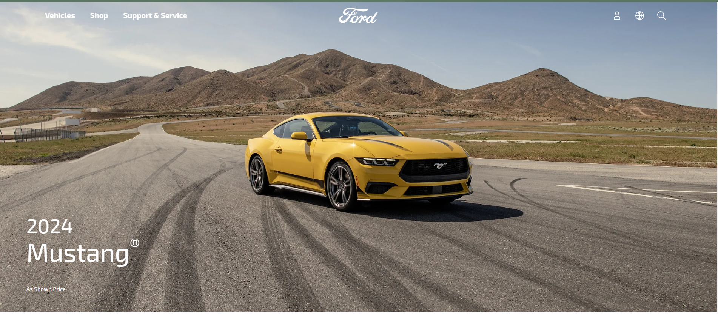

Рисунок 1.2.1 – Окно главной страницы сайта «Ford.com»

Достоинства:

* современным и привлекательным дизайном
* обширный функционал
* много интерактива
* возможность онлайн-записи на тест-драйв

Недостатки:

* не обнаружено

## Техническое задание

Поставлена задача реализовать полноценный многостраничный веб-сайт на тему «Интернет-магазин по продаже автомобилей». На веб-сайте должна быть представлена информация о истории компании, характеристика моделей автомобилей данной марки, информация о новых моделях, биография основателей, и возможность сделать предзаказ. Основным содержимым являются пользовательские элементы с описанием автомобилей.

Веб-сайт будет состоять из 3 веб-страниц:

* главная страница: на главной странице располагается основной контент, включая приветственное сообщение, краткую историю компании Porsche и галерею изображений автомобилей. Также присутствуют сведения о основателях компании.
* страница "Новые автомобили": содержит информацию о доступных моделях новых автомобилей Porsche, их характеристиках и ценах. Предусмотрены фотографии и описание каждой модели.
* страница "Продажа/Поиск”: содержит форму для размещения объявлений о продаже или поиска автомобилей Porsche. Пользователи могут указать параметры автомобиля, свои контактные данные и текст объявления.

Для привлечения потенциальных клиентов главная задача сделать удобный интерактивный сайт с актуальной информацией о новых моделях автомобилей.

Основными задачами сайта являются:

* предоставление навигационного меню;
* предоставление информации о истории компании;
* предоставление контактной информации;
* предоставление информации о новых моделях автомобилей;
* предоставление возможности сделать предзаказ;

На главной странице навигационное меню будет располагаться сверху. В меню будут предоставляться ссылки на основную информацию, представленную в других веб-страницах, а также ссылки на контактную информацию.

Веб-страница должна быть кроссбраузерной и адаптивной для мобильной версии (ширина до 420 px), планшетного устройства (ширина до 1200px). Начиная с ширины в 1200px должна открываться версия для персонального компьютера.

## 1.3 Выбор средств реализации программного продукта

Для реализации данного веб-сайта можно выбрать следующие средства:

* Язык разметки: HTML5 - язык разметки, который обеспечивает структурирование содержимого веб-страницы,

XML (eXtensible Markup Language) — используется для хранения данных

* Стилизация: для стилизации веб-сайта можно использовать каскадные таблицы стилей (CSS3 и SCSS).
* Интерактивность: для добавления интерактивности на веб-сайт можно использовать JavaScript.
* Библиотеки: В коде присутствуют встроенные элементы SVG.
* Адаптивность: для обеспечения адаптивного дизайна, который корректно отображается на различных устройствах и разрешениях экранов, можно использовать медиа-запросы CSS

Первым этапов является создание макета страниц веб-сайта. Для этого использовалось приложение для разработки интерфейсов и прототипирования Figma. Структура сайта создана с помощью языка разметки HTML и XML, дизайн сайта оформлен с помощью CSS3/Sass. JavaScript позволит добавить динамичности сайта.

## 1.4 Вывод

Постановка задачи была четко сформулирована и содержательна, включая обзор аналогичных решений и техническое задание для программного продукта.

Анализ аналогичных решений включал рассмотрение сайтов Porsche.com и Ford.com, описание их основных характеристик и функциональных возможностей, таких как дизайн, предоставляемая информация о моделях автомобилей, возможность конфигурации и онлайн-записи на тест-драйв.

Техническое задание содержит ясные требования к программному продукту, включая адаптивность, SEO-оптимизацию, функциональность навигационного меню и формы продажи/поиска.

Для реализации программного продукта были выбраны подходящие средства, включая HTML5 для разметки, CSS3 для стилизации, JavaScript для добавления интерактивности. Важным аспектом является также обеспечение адаптивности и совместимости с различными устройствами.

Таким образом, выполнение поставленных задач позволит создать качественный и функциональный веб-сайт, который будет соответствовать ожиданиям пользователей и требованиям заказчика.

# 2. Проектирование страниц веб-сайта

## Выбор способа верстки

Для расположения элементов на странице применяется flex-верстка, резиновая верстка, а также медиа-запросы. Эти способы предлагают удобные инструменты для создания адаптивного и гибкого дизайна веб-страницы, позволяет контролировать расположение элементов на веб-странице, а также их возможность подстраиваться под изменения ширины экрана. Также, позволяют легко настраивать элементы, что делает их одними из самых оптимальных решений для осуществления поставленной задачи. В соответствии с выбором способа верстки были разработаны макеты страниц веб-сайта.

## Выбор стилевого оформления

В процессе разработки веб-сайта было решено использовать минималистичный дизайн, чтобы обеспечить простоту и сдержанность внешнего вида, что сделает использование сайта более удобным для пользователей, облегчит восприятие информации и предотвратит путаницу. Сайт должен привлекать внимание своей уникальностью, сдержанностью и современным стилем.

Веб-сайт не должен быть загроможден ненужной информацией и лишними деталями.

Используемые цвета:

Основной фоновый цвет – #000000.

Цвет текста – #ffffff.

Цвет кнопок - #e51a1a.

Цвет иконок в навигационном меню - rgb(245, 240, 230)

На данном этапе были созданы прототипы страниц, которые размещены в Приложении А.

## 2.3 Выбор шрифтового оформления

В курсовом проекте будет использован один основной шрифт: Oswald. Он отлично подходит под стиль веб-сайта.

Размер шрифта будет подстраиваться под ширину экрана.

Цвет шрифта:

1) Cодержание страницы (#ffffff)

Подключение шрифтов будет осуществляться с помощью Google Fonts

На данном этапе также были разработаны макеты страниц, которые представлены в Приложении Б.

## 2.4 Разработка логотипа

Логотип был разработан в приложении Adobe Illustrator. Логотип выполнен в черно-белых тонах (Рисунок 2.1).



Рисунок 2.1 – Логотип веб-сайта

## 2.5 Разработка пользовательских элементов

На странице будут представлены такие пользовательские элементы, как шапка, подвал, форма, слайдер и блоки с мероприятиями. Шапка сайта представлена на рисунке 2.2. Меню бургер на рисунке 2.3.



Рисунок 2.2 – Навигационное меню

В мобильной версии навигационное меню будет представлено в виде меню-бургера (Рисунок 2.3).

|  |
| --- |
|  |

Рисунок 2.3 – Меню-бургер

Подвал сайта – блок, в котором располагаются элементы навигации по сайту, ссылки на социальные сети и контактная информация. Подвал сайта представлен на рисунке 2.4.



Рисунок 2.4 – Подвал веб-сайта

Для связи между пользователями и компанией на страницу будет добавлена форма регистрации и форма заказа товара, которые представлены на рисунке 2.5 и 2.6.

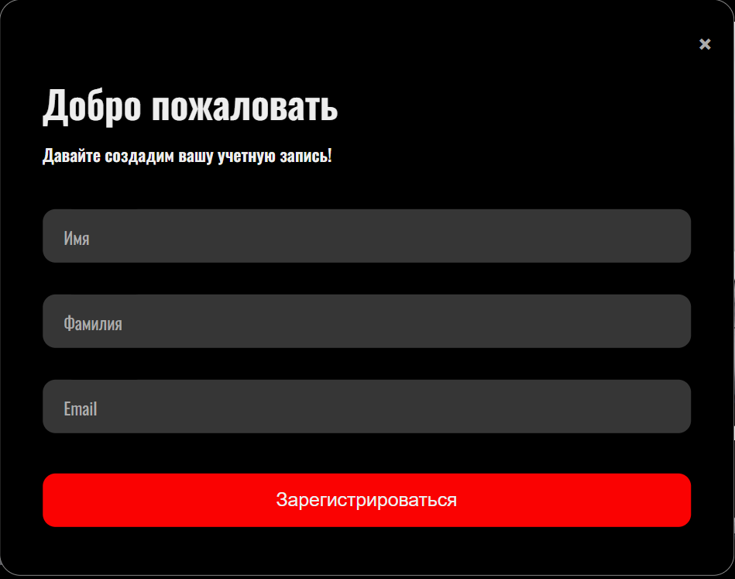

Рисунок 2.5 – Форма регистрации

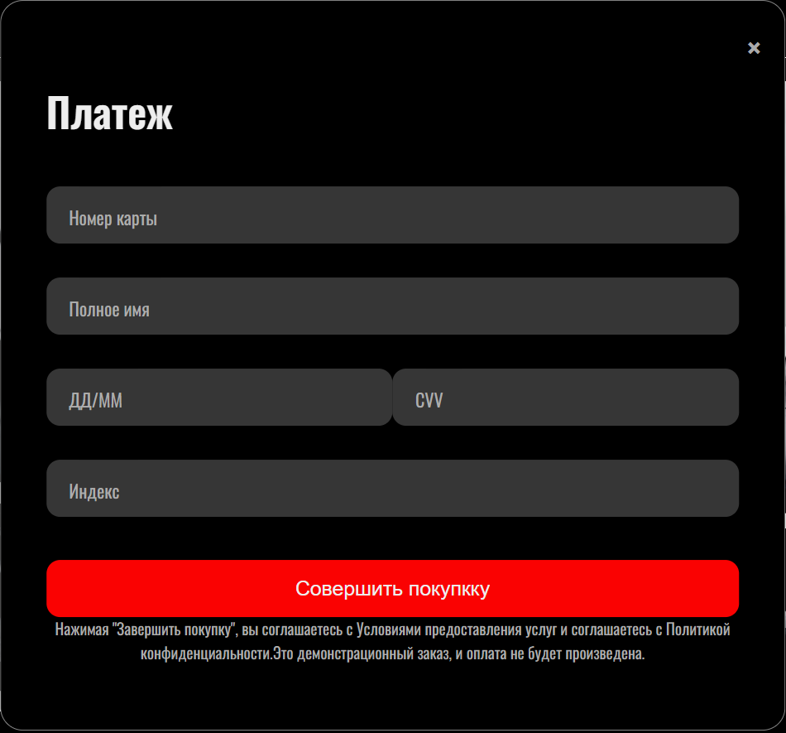

Рисунок 2.6 – Форма оплаты товара

## 2.6 Разработка спецэффектов

На каждой странице будет присутствовать анимация появления текста при скролле

В навигационной панели при наведении на ссылки будет добавлено подсвечивание текста.

На странице “Поиск/Продажа” будут присутствовать кнопки смены содержимого страницы с информацией о автомобилях их ценах и кратких сведениях о них.

На странице «Новые машины» и “Поиск/Продажа” кнопки покупки при наведении будет менять цвет с прозрачного на красный.

В главной странице кнопки с именами основателей Porsche при наведении будут менять цвет с белого на красный.

В мобильной версии веб-сайта будет реализовано выпадающее меню, которое будет появляться при нажатии на иконку бургер-меню.

## 2.7 Вывод

На текущем этапе были разработаны логотип, прототипы и макеты веб-сайта, чтобы облегчить процесс верстки. Также были упорядочены элементы страниц, такие как навигационное меню, логотип, основной контент каждой страницы, расположение картинок и подвала веб-сайта. Стилевое оформление веб-сайта было определено, включая основную цветовую палитру, шрифтовое оформление, элементы пользовательского интерфейса, а также эффекты и переходы, придающие динамику страницам.

# Реализация структуры веб-сайта

## Структура HTML-документа

Структура веб-сайта - это взаимосвязь между документами, входящими в его состав. При правильной структуре посетители могут легко перемещаться между его страницами, а программисты – легко манипулировать кодом, написанным в будущем.

Структура HTML-документа выполнена по стандарту HTML-5. В листинге 3.1 представлена декларация документа и основное содержимое тега head.

Структура HTML главной страницы представлена в листинге 3.1.

|  |
| --- |
| < ! DOCTYPE html>  <html>  <head>…</head>  <body>  <header>…</header>  <main>…</main>  <footer>…</footer>  <script>…</script>  </body>  </html> |

Листинг 3.1 – Структура HTML главной страницы

Тег <!DOCTYPE> используется для указания типа текущего документа, а атрибут lang в теге html устанавливает язык документа. В теге head метатеги определяют текущую кодировку, область просмотра и ее начальное масштабирование, а тег title задает название страницы. Каскадные таблицы стилей подключаются с помощью тегов link.

Для создания структуры тела документа были использованы семантические теги, такие как footer и header.

В десктопной версии страницы в шапке располагается логотип, название бренда, иконки взаимодействия с пользователей и список с ссылками для навигации по сайту. В мобильной версии списки со ссылками скрываются и появляется иконка бургер-меню для выпадающего списка.

|  |
| --- |
| <header>        <div class="nav-menu">          <nav class="logo">          <figure>            <svg>…</svg>          </figure>          <a href="first-page.html"><p>Car-Carich</p></a>          </nav>          <div class="menu">            <ul class="points">              <li><a class="nav-memu-act" href="new-cars.html">НОВЫЕ МАШИНЫ</a></li>              <li><a class="nav-memu-act" href="#">Б/У МАШИНЫ</a></li>              <li><a class="nav-memu-act" href="third page.html">ПОИСК/ПРОДАЖА</a></li>              <li><a class="nav-memu-act" href="#">СЕРВИС</a></li>              <li><a class="nav-memu-act" href="#">КОНТАКТЫ</a></li>              <li><a class="nav-memu-act" href="#">ФИНАНСЫ</a></li>            </ul>            <div class="buttons_in_menu">              <figure>              <div class="profile">                  <svg>…</svg>              </div>            </figure>            <figure>              <div class="basket">                <svg></svg>              </div>            </figure>            <figure>              <div class="callme">                <svg></svg>              </div>            </figure>            </div>            <div class="hamburger">              <span class="bar"></span>              <span class="bar"></span>              <span class="bar"></span>            </div>          </div>        </div>      </header> |

Листинг 3.2 – Структура тега header

В теге footer находятся ссылки для навигации по сайту, ссылки в виде иконок на социальные сети, дата создания компании и ее название. Подвал сайта выглядит одинаково на всех страницах.

|  |
| --- |
| <footer>        <div class="block">          <div class="firstLine">            <div><a href="#">Про нас</a></div>            <div><a href="#">Контакты</a></div>            <div><a href="#">FAQs</a></div>            <div><a href="#">Политика конфиденциальности</a></div>            <div><a href="#">Условия использования</a></div>          </div>          <div class="secondLine">            <div class="Icons">              <div class="firstIcon">                <svg>…</svg>              </div>              <div class="secondIcon">                <svg>…</svg>              </div>              <div class="thirdIcon">                <svg>…</svg>              </div>            </div>          </div>          <div class="thirdLine">            <p>@ 2024 Car-Carich. All rights reserved</p>          </div>        </div>      </footer> |

Листинг 3.3 – Структура тега footer

## Добавление стилей Sass и CSS

В данном проекте подключение стилей осуществлялось внешне с помощью тега link. Стили хранятся в отдельном файле, который может быть использован для любых веб-страниц. Также, при разработке таблиц стилей использовался препроцессор SASS. Особенности, реализованные в SASS упрощают работу при создании таблиц стилей. При разработке веб-сайта были использованы следующие возможности препроцессора SASS: вложенности, переменные и миксины. Структура использования SASS представлен в листинге 3.4.

|  |  |
| --- | --- |
| SASS | CSS |
| $body_color: white;  $links: #fff;  $font_Oswald:"Oswald";  body {    @extend %body;  }  .logo{    display: flex;    align-items: center;    a {      color: $links;      text-decoration: none;    }  }  @media (max-width: 940px) {    .hamburger {      @include hamburger;    }    .buttons_in_menu {      margin-right: 20px;    }    .points {      @include points_mobile;    }    body.noscroll {      overflow: hidden;    }  } | body {    background-color: black;    color: white;    font-family: "Oswald";    overflow-x: hidden;  }  .logo { … }  .logo a { … }  @media (max-width: 940px) {    .hamburger { … }    .hamburger.active-hamburger .bar:nth-child(2) { … }    .hamburger.active-hamburger .bar:nth-child(1) { … }    .hamburger.active-hamburger .bar:nth-child(3) { … }    .buttons_in_menu { … }    .points { … }    .points.active-hamburger { … }    .points li { … }    .points li:last-child { … }    body.noscroll { … }  } |

Листинг 3.4 – Использование SASS для стилей страницы

## 3.3Использование стандартов XML (SVG)

XML – язык, который используется для структурированного хранения информации. При разработке данного проекта XML использовался для заполнения однотипных страниц данными использовался формат XML, где хранились данные, которые позже при помощи JavaScript помещались на страницу. В листинге 3.5 находится пример одного раздела.

|  |
| --- |
| <product>      <name>Порше 911</name>      <description>Восьмое поколение легендарного автомобиля. Новый 911-й - это результат работы своих предшественников, а значит, отражение прошлого и взгляд в будущее. Силуэт: культовый. Дизайн: неподвластный времени. Технология: вдохновлена великими гоночными победами и всегда на шаг впереди. С помощью службы 911 вы сможете отправиться в будущее. Как вы часто делали раньше.</description>      <image>images-third-page/porsche_911.jpg</image>      <models>          <model>              <name>911 Турбо</name>              <description>Модели 911 Turbo - это идеальное сочетание новаторского духа и традиций. 3,8-литровый шестицилиндровый двигатель с двойным турбонаддувом мощностью 580 л.с. развивает максимальную скорость 205 миль в час и разгоняется от 0 до 60 миль в час за 2,9 секунды. В стандартную комплектацию входит 10,9-дюймовый сенсорный экран, система управления коммуникациями Porsche и система объемного звучания BOSE. 911 Turbo - это спортивный автомобиль на века.</description>              <image>images-third-page/porsche-911-blue.jpg</image>              <price>$170,800</price>          </model>          <model>              <name>911 Турбо S</name>              <description>911 Turbo S выводит производительность на новый уровень. Мощность в 640 л.с. и скорость от 0 до 60 миль в час за 2,7 секунды - это сила, с которой нельзя не считаться. В стандартную комплектацию входит 12,3-дюймовый сенсорный экран, система управления коммуникациями Porsche и высококачественная система объемного звучания Burmester. 911 Turbo S - это не просто спортивный автомобиль, это заявление о себе.</description>              <image>images-third-page/porsche-911-red.jpg</image>              <price>$120,800</price>          </model>      </models>  </product> |

Листинг 3.5 –Хранение данных о машине в XML

3.4 Управление элементами DOM

Динамика и функциональность страницы была реализована при

помощи трансформаций и JavaScript. На странице “Поиск/Продажа” реализована смена содержимого страницы по клику на кнопку с названием машины. Пример представлен в листинге 3.6.

|  |
| --- |
| function getModelInfo(modelName) {      var xhttp = new XMLHttpRequest();      xhttp.onreadystatechange = function() {          if (this.readyState == 4 && this.status == 200) {              var xmlDoc = this.responseXML;              if (!xmlDoc) {                  console.error("Не удалось загрузить XML файл");                  return;              }              var product = Array.from(xmlDoc.getElementsByTagName("product")).find(product => product.querySelector("name").textContent === modelName);              if (!product) {                  console.error("Не найден продукт с именем " + modelName);                  return;              }              var modelElements = product.getElementsByTagName("model");              if (modelElements.length !== 2) {                  console.error("Неверное количество моделей для продукта " + modelName);                  return;              }              for (var i = 0; i < 2; i++) {                  var model = modelElements[i];                  var modelNameElement = model.getElementsByTagName("name")[0].textContent;                  var modelDescription = model.getElementsByTagName("description")[0].textContent;                  var modelImage = model.getElementsByTagName("image")[0].textContent;                  var modelPrice = model.getElementsByTagName("price")[0].textContent;                  document.getElementById("smallh" + (i+1)).innerText = modelNameElement;                  document.getElementById("description" + (i+1)).innerText = modelDescription;                  document.getElementById("smallimg" + (i+1)).src = modelImage;                  document.getElementById("price" + (i+1)).innerText = modelPrice;              }              var productName = product.getElementsByTagName("name")[0].textContent;              var productDescription = product.getElementsByTagName("description")[0].textContent;              var productImage = product.getElementsByTagName("image")[0].textContent;              document.getElementById("smallh").innerText = productName;              document.getElementById("description").innerText = productDescription;              document.getElementById("bigimg").src = productImage;          }      };      xhttp.open("GET", "xml_page/thirdPage.xml", true);      xhttp.send();  }  function modelTaycan() {      getModelInfo("Тайкан");      getActive()  }  function model911() {      getModelInfo("Порше 911");      getActive()  }  function modelPanamera(){      getModelInfo("Порше Панамера")      getActive()  }  function modelGT3(){      getModelInfo("Порше GT3 RS")      getActive()  } |

Листинг 3.6 – Смена содержимого страницы

На любой странице в навигационном меню присутствует выделение активной страницы. Пример представлен в листинге 3.7

|  |
| --- |
| function getActive(){      let modelButtons=document.getElementsByClassName('button-car');      for(let i=0; i<modelButtons.length; i++){          modelButtons[i].classList.remove('active_for_cars')      }      event.target.classList.add('active_for_cars');  } |

Листинг 3.7 – Функция для выделения активной страницы

Также на каждой странице реализована анимация появления содержимого страницы при скролле. Пример представлен в листинге 3.8

|  |
| --- |
| function toggleClassOnScroll(element, className) {    window.addEventListener('scroll', () => {        if (isElementVisible(element.getBoundingClientRect().top)) {            element.classList.add(className);        } else {            element.classList.remove(className);        }    });  }  function isElementVisible(elementTop) {    var windowHeight = window.innerHeight || document.documentElement.clientHeight;    return elementTop <= windowHeight;  } |

Листинг 3.8 – Функции для реализации анимации

## 3.5 Вывод

На данном этапе была создана структура веб-сайта, включая главную страницу и другие страницы, которые были определены на этапе создания прототипа. Все элементы и разделы сайта были интегрированы в соответствии с их расположением и функциональностью, как было определено на этапе создания прототипа.

Также были разработаны и внедрены необходимые функциональные элементы сайта, такие как навигационные меню, формы обратной связи, элементы визуального дизайна и другие. На этом этапе также проводилась верстка сайта, где были определены блоки контента, их расположение и структура, а также использование CSS для оформления и стилизации страниц.

В результате реализации структуры веб-сайта была создана функционирующая веб-платформа, которая соответствует требованиям, установленным на этапе создания прототипа. Веб-сайт готов к запуску и использованию пользователей после финальной проверки и корректировок.

# 4. Тестирование веб-сайта

4.1. Адаптивный дизайн

Для создания адаптивного дизайна в проекте использовалась Flex вёрстка, а также медиа-запросы, которые в зависимости от размеров экрана применяют различные стили.

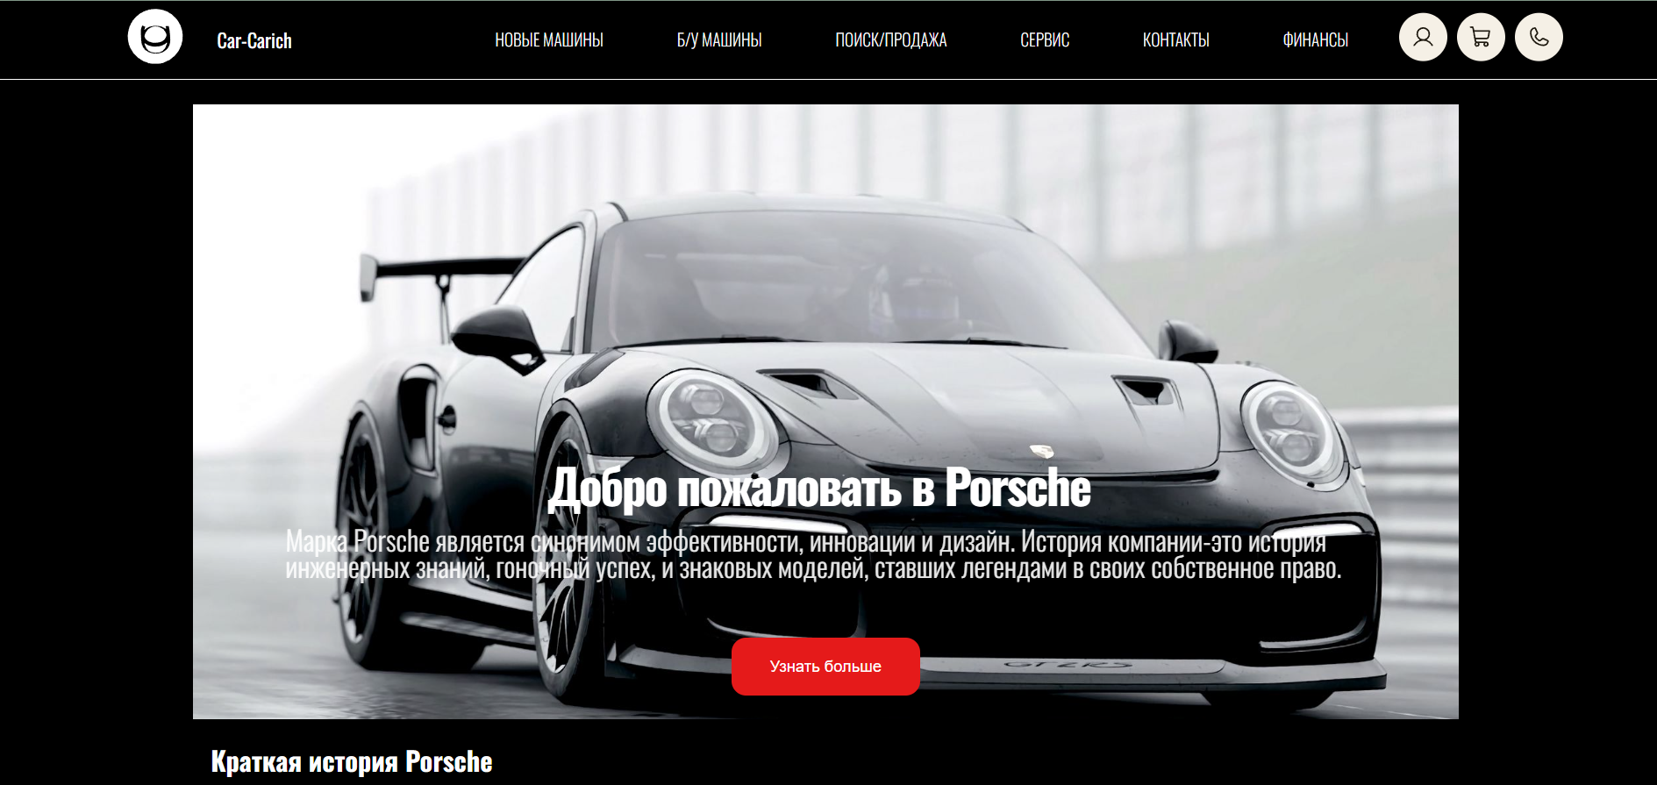

Рисунок 4.1 – Вид главной страницы для компьютеров

Медиа-запросы применялись для изменения положения элементов на страницах.

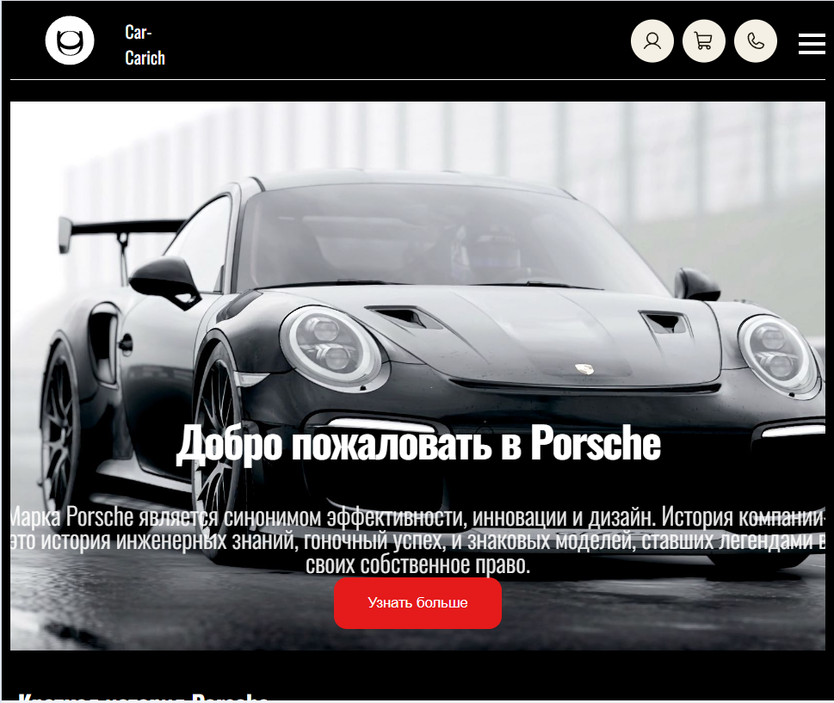 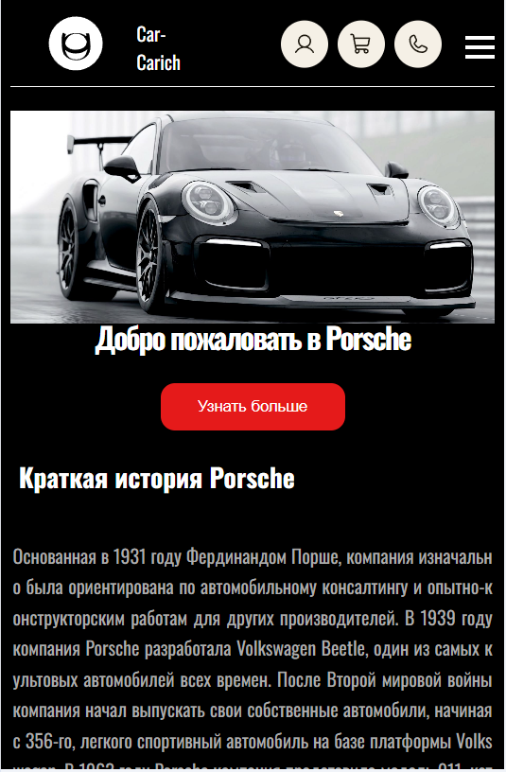

аб

а – планшетная версия, б – мобильная

Рисунок 4.2 – Вид главной страницы для планшетных устройств.

На рисунке 4.3.1 и 4.3.2 показана адаптивность страницы «Новые машины».

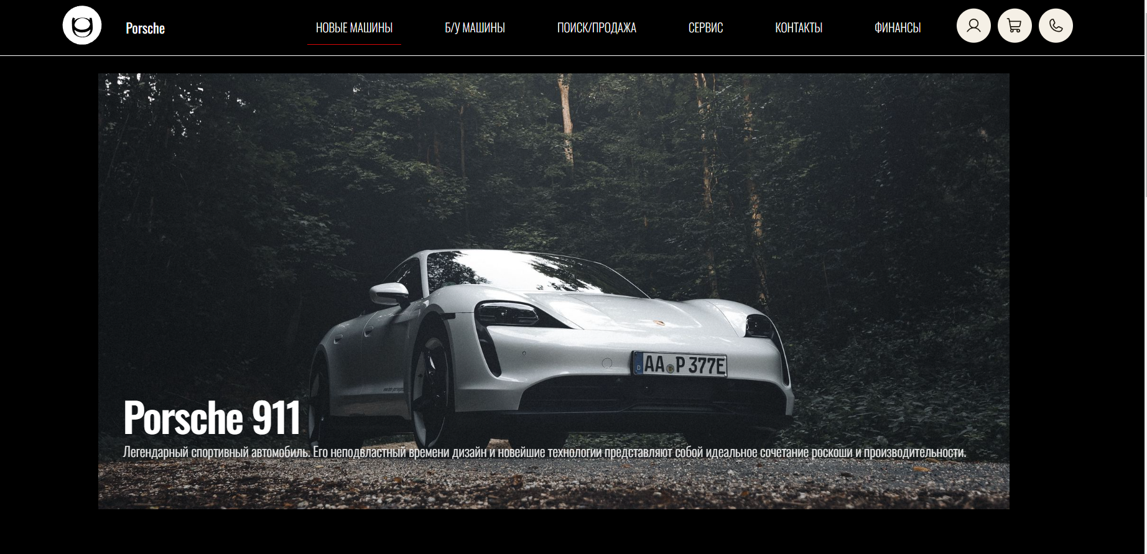

Рисунок 4.3.1 – Вид страницы “Новые машины”

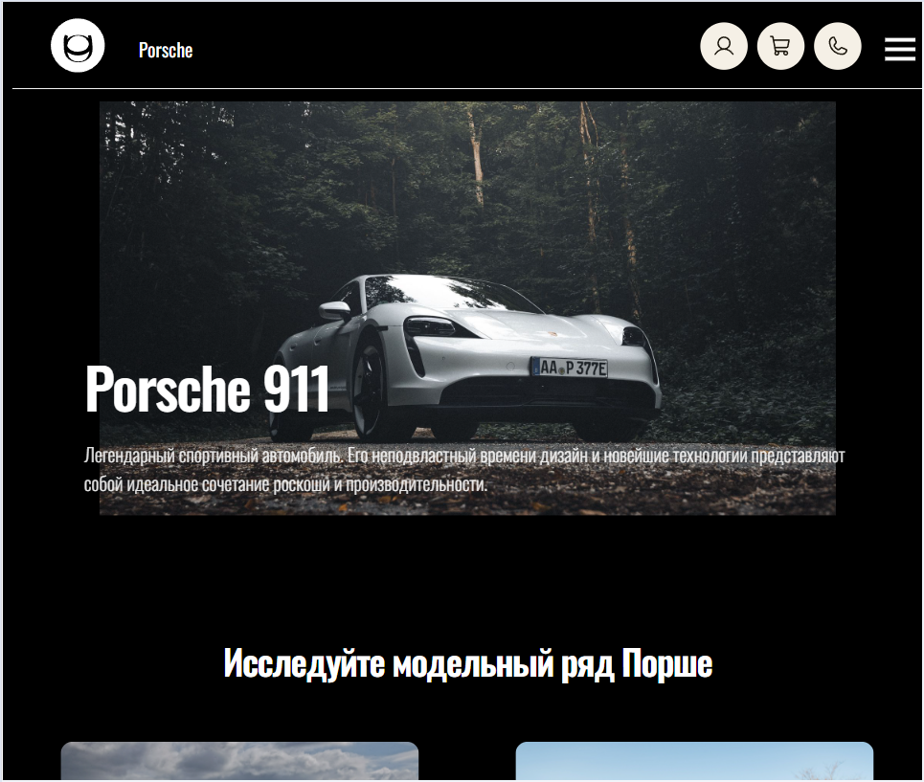 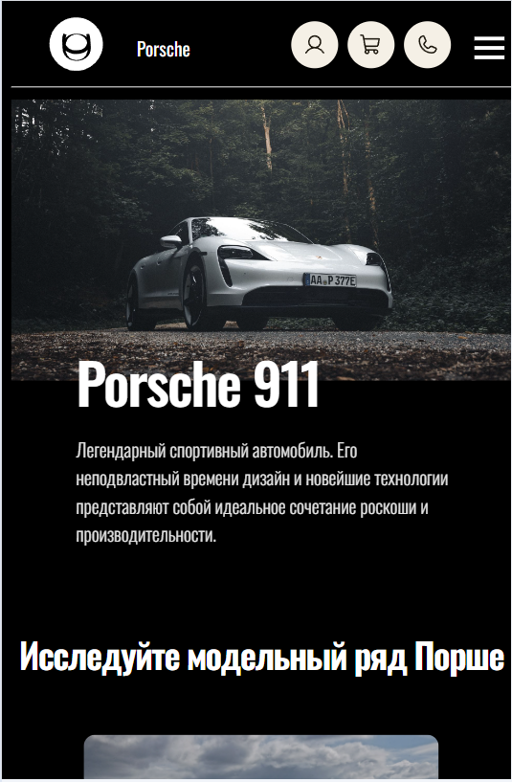

аб

а – планшетная версия, б – мобильная версия

Рисунок 4.3.2 – Адаптивность страницы «Новые автомобили»

На рисунке 4.4.1 и 4.4.2 показана адаптивность страницы “Поиск/Продажа”

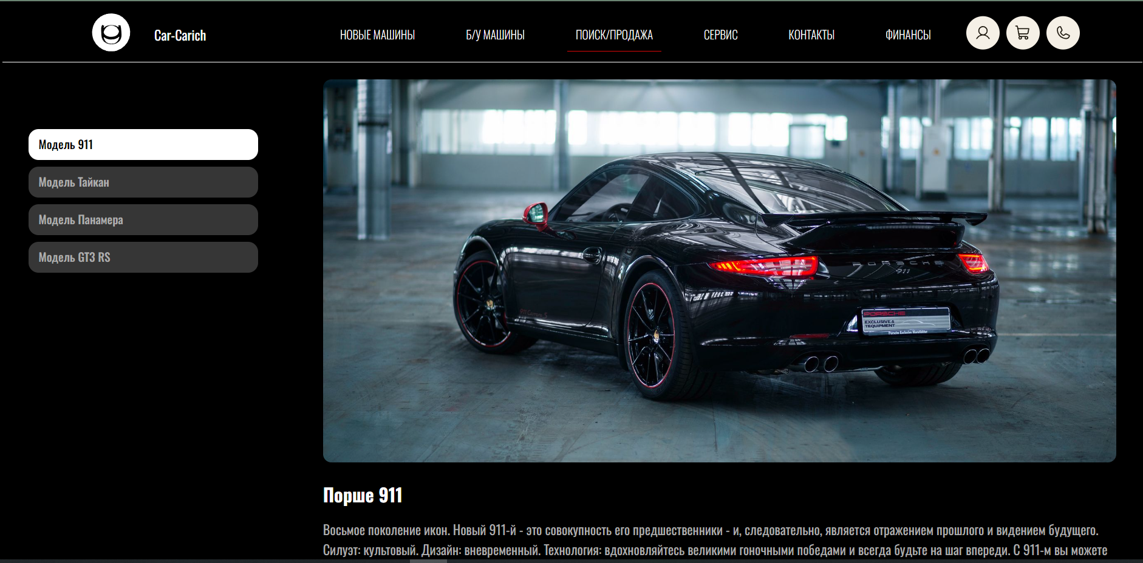

Рисунок 4.4.1 – Вид страницы “Поиск/Продажа”

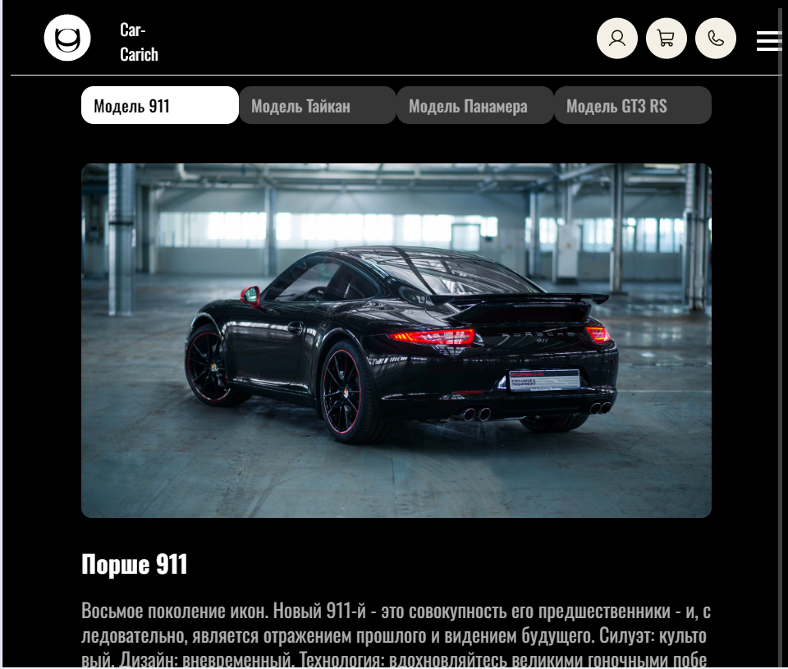 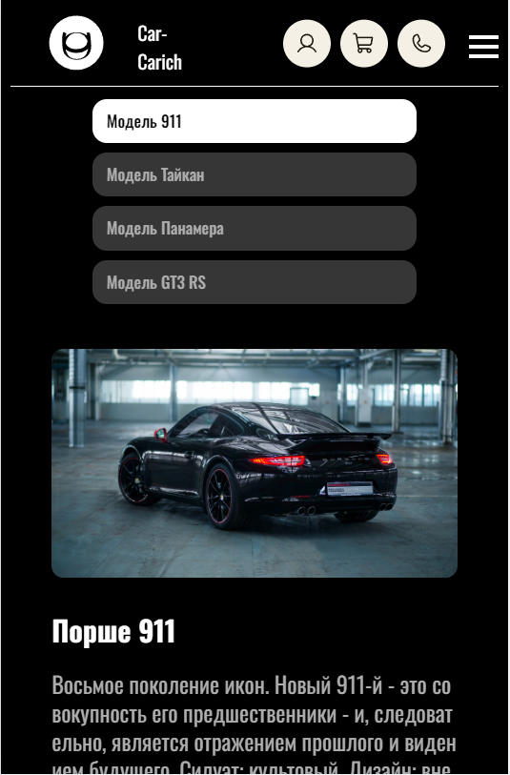

аб

а – планшетная версия, б – мобильная версия

Рисунок 4.4.2 – Адаптивность страницы «Поиск/Продажа»

4.2. Кроссбраузерность веб-сайта

Для того, веб-сайт мог отображаться одинаково хорошо во всех популярных браузерах без перебоев в функционировании и ошибок в верстке, с одинаково корректной читабельностью контента он должен быть кроссбраузерным. Примеры корректной работы веб сайта представлены на рисунках 4.4 и 4.5.

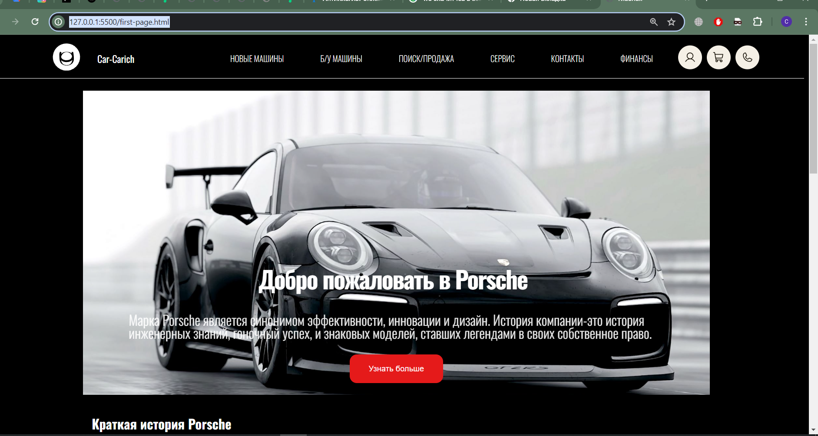

Рисунок 4.4 – Отображение страницы в браузере Chrome

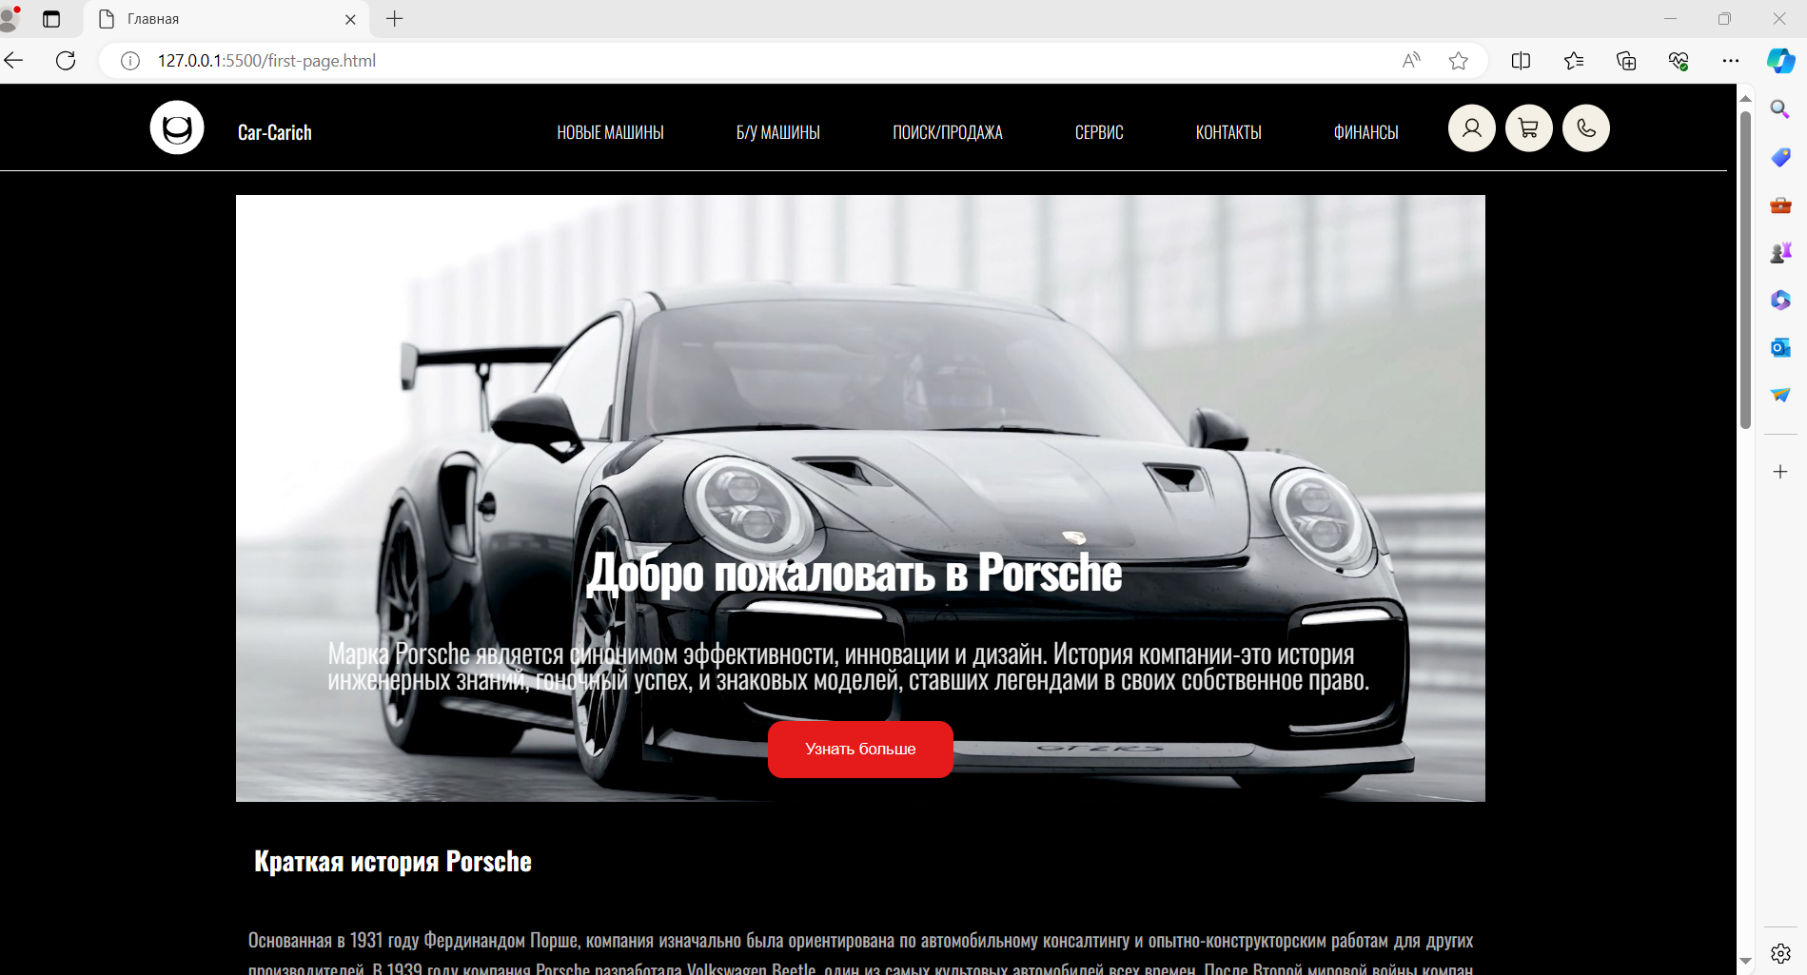

Рисунок 4.5 – Отображение страницы в браузере Edge

## 4.3 Руководство пользователя

Главная страница является точкой входа на веб-сайт. Вверху страницы

располагается горизонтальное меню в десктопной версии или выпадающее меню-«бургер» на мобильной/планшетной версии. В десктопной версии меню содержит ссылки на все остальные страницы, ссылки на социальные сети и логотип компании. На главной странице располагается краткая история компании и информация о ее создателях.

Страница «Новые машины» содержит информацию о новых моделях, их цену и краткое описание. Для того, чтобы купить нужную модель нужно нажать на кнопку купить и заполнить форму для заказа.

Страница “Поиск/Продажа” кнопки для поиска нужных моделей машин и информации о них.

Также на каждой странице в навигационном меню присутствуют иконки для регистрации на сайте и оформления заказа.

## 4.4 Вывод

Веб-сайт был протестирован в разных браузерах и на устройствах разного размера. Подготовлено краткое руководство пользователя для легкой адаптации к сайту и удобного использования его ресурсов.

# Заключение

В результате выполнения проекта по созданию веб-сайта был успешно разработан и запущен новый сайт для выбранной компании. Веб-сайт прошел тестирование в различных браузерах и на разных устройствах, что позволило убедиться в его стабильной работе и удобстве использования для пользователей.

В ходе работы были успешно выполнены следующие поставленные задачи:

* проанализированы существующие языки разметки, инструменты и библиотеки для создания веб-сайта;
* разработан макет и прототип сайта;
* разработана структура веб-сайта;
* сайт наполнен информацией по теме;
* протестирован веб-сайт;
* разработано руководство пользователя.

Результатом успешной работы над проектом стал полноценный и функциональный веб-сайт, который может служить эффективным инструментом для продвижения бизнеса заказчика в Интернете.

Таким образом была полностью достигнута поставленная цель по разработке веб-сайта, были учтены все требования, все задачи курсового проекта выполнены.

Ссылка на репозиторий с курсовым проектом: https://github.com/martineidger/Course_Project.git.

Список использованных источников

1. Konkors.by [Электронный ресурс] – Режим доступа: https://konkors.by – Дата обращения: 19.02.2023.

2. Песочница Минск [Электронный ресурс] – Режим доступа: https://sbox.by – Дата обращения: 19.02.2023.

3. Библиотека бесплатных шрифтов [Электронный ресурс] – Режим доступа: <https://fonts.google.com>/ – Дата обращения: 20.02.2023.

4. Документация по Figma [Электронный ресурс]. — Режим доступа: https://help.figma.com – Дата доступа 28.02.2023.

5. Бесплатные иконки для графического дизайна, UX, социальных сетей и мобильных приложений [Электронный ресурс] – Режим доступа: https://icon8.ru – Дата обращения: 01.03.2023.

6. Бесплатные изображения [Электронный ресурс] – Режим доступа: https://pixabay.com – Дата обращения: 06.03.2023.

7. Документация по Sass/SCSS [Электронный ресурс]. — Режим доступа: https://sass-scss.ru/guide/ – Дата доступа 11.03.2023.

8. Документация по JavaScript/HTML [Электронный ресурс]. — Режим доступа: https://developer.mozilla.org – Дата доступа 11.03.2023.

9. W3C – Служба проверки разметки [Электронный ресурс] – Режим доступа: https://validator.w3.org. – Дата обращения: 20.04.2023.

# Приложение A

**Прототипы веб-страниц**

|  |  |  |
| --- | --- | --- |
| PC | | 1024px |
| 768px | 425px |

Рисунок 1 – Главная страница

|  |  |
| --- | --- |
| PC | 1024px |
| 768px | 425px |

Рисунок 2 – Страница Новые машины

|  |  |  |  |
| --- | --- | --- | --- |
| PC | | | 1024px |
| 768px | 425px | |

Рисунок 3 – Страница Поиск/Продажа

Приложение Б

Макеты страниц

|  |  |
| --- | --- |
| PC | 1024px |
| 768px | 425px |

Рисунок 1 – Главная страница

|  |  |
| --- | --- |
| PC | 1024px |
| 768px | 425px |

Рисунок 2 – Страница «Новые машины»

|  |  |
| --- | --- |
| PC | 1024px |
| 768px | 425px |

Рисунок 3 – Страница «Поиск/Продажа»

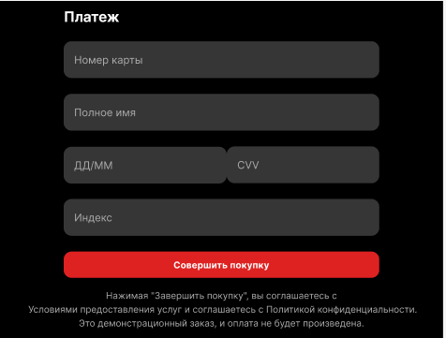

Рисунок 5 – Модальное окно оформления заказа

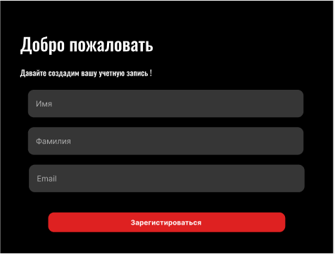

Рисунок 6 – Модальное окно регистрации

Приложение B

Листинг HTML

|  |
| --- |
| <!DOCTYPE html>  <html lang="en">    <head>      <meta charset="UTF-8" />      <meta name="viewport" content="width=device-width, initial-scale=1.0" />      <title>Главная</title>      <link rel="stylesheet" href="css/first.css" />    </head>    <body>      <header>        <div class="nav-menu">          <nav class="logo">          <figure>            <svg>…</svg>          </figure>          <a href="first-page.html"><p>Car-Carich</p></a>          </nav>          <div class="menu">            <ul class="points">              <li><a class="nav-memu-act" href="new-cars.html">НОВЫЕ МАШИНЫ</a></li>              <li><a class="nav-memu-act" href="#">Б/У МАШИНЫ</a></li>              <li><a class="nav-memu-act" href="third-page.html">ПОИСК/ПРОДАЖА</a></li>              <li><a class="nav-memu-act" href="#">СЕРВИС</a></li>              <li><a class="nav-memu-act" href="#">КОНТАКТЫ</a></li>              <li><a class="nav-memu-act" href="#">ФИНАНСЫ</a></li>            </ul>              <div class="buttons_in_menu">              <figure>              <div class="profile">                  <svg>…</svg>              </div>            </figure>            <figure>              <div class="basket">                <svg>…</svg>              </div>            </figure>            <figure>              <div class="callme">                <svg>…</svg>              </div>            </figure>            </div>            <div class="hamburger">              <span class="bar"></span>              <span class="bar"></span>              <span class="bar"></span>            </div>          </div>        </div>      </header>      <main>        <div class="main-main-page">          <div class="main-page">            <div class="photo-car">              <div class="head-text">Добро пожаловать в Porsche</div>              <div class="add-text">                <p>…</p>              </div>              <button                class="button-first"                onclick="window.location.href='new-cars.html'"              >                Узнать больше              </button>            </div>            <div class="description">              <h1 class="zagol">Краткая история Porsche</h1>              <p class="text-after"> …</p>            </div>            <div class="gallery-of-cars">              <section>                <img src="images/first-car.png" alt="" />                <p>Разработан Фердинандом Порше</p>              </section>              <section>                <img src="images/second-car1.jpg" alt="" />                <p>Первый серийный автомобиль Porsche</p>              </section>              <section>                <img src="images/third-car.png" alt="" />                <p>Культовый спортивный автомобиль</p>              </section>              <section>                <img src="images/fourth-car.jpg" alt="" />                <p>Первый внедорожник Porsche</p>              </section>              <section>                <img src="images/fifth-car.png" alt="" />                <p>Первый электромобиль Porsche</p>              </section>            </div>            <div class="Founders">              <h1>Основатели</h1>              <div class="about-founder">                <div class="main-description">                  <img src="images/First-founder.png" alt="founder" />                  <div class="descriptions">                    <h1>Фердинанд Порше</h1>                    <p>Основатель Porsche, инженер, новатор</p>                    <p>1875-1951</p>                  </div>                </div>                <button                  class="dec"                  onclick="window.location.href='https://ru.wikipedia.org/wiki/%D0%9F%D0%BE%D1%80%D1%88%D0%B5,_%D0%A4%D0%B5%D1%80%D0%B4%D0%B8%D0%BD%D0%B0%D0%BD%D0%B4'"                >                  <a                    href="https://ru.wikipedia.org/wiki/%D0%9F%D0%BE%D1%80%D1%88%D0%B5,_%D0%A4%D0%B5%D1%80%D0%B4%D0%B8%D0%BD%D0%B0%D0%BD%D0%B4"                    >Фердинанд Порше</a                  >                </button>              </div>              <div class="about-founder">                <div class="main-description">                  <img src="images/Second-founder.png" alt="founder" />                  <div class="descriptions">                    <h1>Ферри Порше</h1>                    <p>Основатель Porsche, инженер, новатор</p>                    <p>1909-1998</p>                  </div>                </div>                <button                  class="des"                  onclick="window.location.href='https://en.wikipedia.org/wiki/Ferry_Porsche'"> Ферри Порше </button>              </div>            </div>          </div>        </div>        <div id="myModal" class="modal">          <div class="modal-content">            <span class="close">&times;</span>          <form action="">              <div class="title">Добро пожаловать</div>              <div class="subtitle">Давайте создадим вашу учетную запись!</div>              <div class="input-container ic1">                <input id="firstname" class="input" type="text" required placeholder=" " />                <div class="cut"></div>                <label for="firstname" class="placeholder">Имя</label>              </div>              <div class="input-container ic2">                <input id="lastname" class="input" type="text" required placeholder=" " />                <div class="cut"></div>                <label for="lastname" class="placeholder">Фамилия</label>              </div>              <div class="input-container ic2">                <input id="email" class="input" type="email" required placeholder=" " />                <div class="cut cut-short"></div>                <label for="email" class="placeholder">Email</label>              </div>              <button type="submit" class="submit" >Зарегистрироваться</button>            </form>            </div>          </div>          <div id="myModal2" class="modal2">          <div class="modal-content">            <span class="close2">&times;</span>            <form action="" class="form2">              <div class="title">Платеж</div>              <div class="input-container ic1">                <input id="cardNumber" class="input" type="text" required placeholder=" " />                <div class="cut1"></div>                <label for="cardNumber" class="placeholder">Номер карты</label>              </div>              <div class="input-container ic2">                <input id="fullname" class="input" type="text" required placeholder=" " />                <div class="cut1"></div>                <label for="fullname" class="placeholder">Полное имя</label>              </div>              <div class="month-cvv">                <div class="input-container ic2">                  <input id="mm-yy" class="input" type="text" required placeholder=" " />                  <div class="cut1 cut1-middle"></div>                  <label for="mm-yy" class="placeholder">ДД/ММ</label>                </div>                <div class="input-container ic2">                  <input id="cvv" class="input" type="password" required placeholder=" " />                  <div class="cut1 cut1-short"></div>                  <label for="cvv" class="placeholder">CVV</label>                </div>              </div>              <div class="input-container ic2">                <input id="zipcode" class="input" type="text" required placeholder=" " />                <div class="cut1 cut1-middle"></div>                <label for="zipcode" class="placeholder">Индекс</label>              </div>              <button type="submit" class="submit">Совершить покупкку</button>              <div class="after-payment">                <p>…</p>              </div>            </form>          </div>            </div>      </main>      <footer>        <div class="block">          <div class="firstLine">            <div><a href="#">Про нас</a></div>            <div><a href="#">Контакты</a></div>            <div><a href="#">FAQs</a></div>            <div><a href="#">Политика конфиденциальности</a></div>            <div><a href="#">Условия использования</a></div>          </div>          <div class="secondLine">            <div class="Icons">              <div class="firstIcon">                <svg>…</svg>              </div>              <div class="secondIcon">                <svg>…</svg>              </div>              <div class="thirdIcon">                <svg>…</svg>              </div>            </div>          </div>          <div class="thirdLine">            <p>@ 2024 Car-Carich. All rights reserved</p>          </div>        </div>      </footer>      <script src="js/script.js"></script>      <script src="js/script1.js"></script>    </body>  </html> |

Листинг 1 – Главная страница

|  |
| --- |
| <header>      <div class="nav-menu">        <nav class="logo">          <figure>            <svg>…</svg>          </figure>          <a href="first-page.html"><p>Porsche</p></a>        </nav>        <div class="menu">          <ul class="points">            <li><a class="nav-memu-act" href="new-cars.html">НОВЫЕ МАШИНЫ</a></li>            <li><a class="nav-memu-act" href="#">Б/У МАШИНЫ</a></li>            <li><a class="nav-memu-act" href="third-page.html">ПОИСК/ПРОДАЖА</a></li>            <li><a class="nav-memu-act" href="#">СЕРВИС</a></li>            <li><a class="nav-memu-act" href="#">КОНТАКТЫ</a></li>            <li><a class="nav-memu-act" href="#">ФИНАНСЫ</a></li>          </ul>          <div class="buttons_in_menu">            <figure>              <div class="profile">                <svg>…</svg>              </div>            </figure>           <figure>            <div class="basket">              <svg>…</svg>            </div>          </figure>          <figure>            <div class="callme">              <svg>…</svg>            </div>          </figure>          </div>          <div class="hamburger">            <span class="bar"></span>            <span class="bar"></span>            <span class="bar"></span>          </div>        </div>      </div>    </header>        <main>        <div class="main-main-page">          <div class="main-page">            <div class="photo-car">              <div class="description_car">                  <div class="head-text">Porsche 911</div>                  <div class="add-text">                  <p>Легендарный спортивный автомобиль. Его неподвластный времени дизайн и новейшие                     технологии представляют собой идеальное сочетание роскоши и                    производительности.</p>                  </div>              </div>            </div>            <h1>Исследуйте модельный ряд Порше</h1>              <div class="gallery">                  <section>                    <img src="images-second-page/first_image.jpg" alt="car">                    <div class="text-about"><div class="text"><p class="first-text">Порше 911</p>                      <p class="second-text">Начинается со $111,500</p></div>                      <div id="myBtn3" class="buttons-buy">Купить</div></div>                  </section>                  <section>                    <img src="images-second-page/second_image.jpg" alt="car">                    <div class="text-about">                      <div class="text">                        <p class="first-text">Порше Тайкан</p>                        <p class="second-text">Начинается со $110,200</p>                      </div>                      <div id="myBtn3" class="buttons-buy">Купить</div>                    </div>                    </section>                  <section>                    <img src="images-second-page/third_image.jpg" alt="car">                    <div class="text-about">                      <div class="text">                        <p class="first-text">Электро Порше</p>                    <p class="second-text">Начинается со $101,400</p>                      </div>                      <div id="myBtn3" class="buttons-buy">Купить</div>                    </div>                    </section>                </div>                <div class="photo-car-taycan">                  <div class="text-taycan">                      <div class="head-text-taycan">Порше Тайкан</div>                      <div class="add-text-taycan">                        <p>Первый полностью электрический спортивный автомобиль. Он кардинально меняет правила игры, в нем есть дух Porsche и                          экологичность электромобиля.</p>                      </div>                      <div class="buttons">                        <button class="button-first-taycan1">Изучить больше</button>                        <button class="button-first-taycan2">Создать свою</button>                    </div>                  </div>                </div>                <div class="gallery-cars">                  <section>                    <img src="images-second-page/gallery_first.jpg" alt="car">                    <div class="text-about">                      <p class="second-text">Начинается со $101,400</p>                      <div id="myBtn3" class="buttons-buy">Купить</div>                    </div>                  </section>                  <section>                    <img src="images-second-page/gallery_second.jpg" alt="car">                    <div class="text-about">                      <p class="second-text">Начинается со $104,900</p>                      <div id="myBtn3" class="buttons-buy">Купить</div>                    </div>                  </section>                  <section>                    <img src="images-second-page/gallery_third.jpg" alt="car">                    <div class="text-about">                      <p class="second-text">Начинается со $101,200</p>                      <div id="myBtn3" class="buttons-buy">Купить</div>                    </div>                  </section>                </div>            </div>            </div>          </div>        </div>        <div id="myModal" class="modal">          <div class="modal-content">            <span class="close">&times;</span>          <form action="">              <div class="title">Добро пожаловать</div>              <div class="subtitle">Давайте создадим вашу учетную запись!</div>              <div class="input-container ic1">                <input id="firstname" class="input" type="text" required placeholder=" " />                <div class="cut"></div>                <label for="firstname" class="placeholder">Имя</label>              </div>              <div class="input-container ic2">                <input id="lastname" class="input" type="text" required placeholder=" " />                <div class="cut"></div>                <label for="lastname" class="placeholder">Фамилия</label>              </div>              <div class="input-container ic2">                <input id="email" class="input" type="email" required placeholder=" " />                <div class="cut cut-short"></div>                <label for="email" class="placeholder">Email</label>              </div>              <button type="submit" class="submit" >Зарегистрироваться</button>            </form>            </div>          </div>          <div id="myModal2" class="modal2">          <div class="modal-content">            <span class="close2">&times;</span>            <form action="" class="form2">              <div class="title">Платеж</div>              <div class="input-container ic1">                <input id="cardNumber" class="input" type="text" required placeholder=" " />                <div class="cut1"></div>                <label for="cardNumber" class="placeholder">Номер карты</label>              </div>              <div class="input-container ic2">                <input id="fullname" class="input" type="text" required placeholder=" " />                <div class="cut1"></div>                <label for="fullname" class="placeholder">Полное имя</label>              </div>              <div class="month-cvv">                <div class="input-container ic2">                  <input id="mm-yy" class="input" type="text" required placeholder=" " />                  <div class="cut1 cut1-middle"></div>                  <label for="mm-yy" class="placeholder">ДД/ММ</label>                </div>                <div class="input-container ic2">                  <input id="cvv" class="input" type="password" required placeholder=" " />                  <div class="cut1 cut1-short"></div>                  <label for="cvv" class="placeholder">CVV</label>                </div>              </div>              <div class="input-container ic2">                <input id="zipcode" class="input" type="text" required placeholder=" " />                <div class="cut1 cut1-middle"></div>                <label for="zipcode" class="placeholder">Индекс</label>              </div>              <button type="submit" class="submit">Совершить покупкку</button>              <div class="after-payment">                <p>…</p>              </div>            </form>          </div>            </div>      </main>      <footer>        <div class="block">          <div class="firstLine">            <div><a href="#">Про нас</a></div>            <div><a href="#">Контакты</a></div>            <div><a href="#">FAQs</a></div>            <div><a href="#">Политика конфиденциальности</a></div>            <div><a href="#">Условия использования</a></div>          </div>          <div class="secondLine">            <div class="Icons">              <div class="firstIcon">                <svg>…</svg>                </div>              <div class="secondIcon">                <svg>…</svg>              </div>              <div class="thirdIcon">                <svg>…</svg>                </div>            </div>            </div>          <div class="thirdLine">            <p>@ 2024 Car-Carich. All rights reserved</p>          </div>        </div>      </footer> |

Листинг 2 – Основной блок страницы «Новые машины»

|  |
| --- |
| <header>        <div class="nav-menu">          <nav class="logo">            <figure>              <svg>…</svg>            </figure>            <a href="first-page.html"><p>Car-Carich</p></a>          </nav>          <div class="menu">            <ul class="points">              <li><a class="nav-memu-act" href="new-cars.html">НОВЫЕ МАШИНЫ</a></li>              <li><a class="nav-memu-act" href="#">Б/У МАШИНЫ</a></li>              <li><a class="nav-memu-act" href="third-page.html">ПОИСК/ПРОДАЖА</a></li>              <li><a class="nav-memu-act" href="#">СЕРВИС</a></li>              <li><a class="nav-memu-act" href="#">КОНТАКТЫ</a></li>              <li><a class="nav-memu-act" href="#">ФИНАНСЫ</a></li>            </ul>              <div class="buttons_in_menu">              <figure>                <div class="profile">                  <svg>…</svg>                </div>              </figure>            <figure>              <div class="basket">                <svg>…</svg>              </div>            </figure>           <figure>            <div class="callme">              <svg>…</svg>            </div>           </figure>              </div>            <div class="hamburger">              <span class="bar"></span>              <span class="bar"></span>              <span class="bar"></span>            </div>          </div>        </div>      </header>      <main class="main-main-page">        <div class="container1">          <div class="button-car active_for_cars" onclick="model911(event)">Модель 911</div>          <div class="button-car" onclick="modelTaycan(event)">Модель Тайкан</div>          <div class="button-car" onclick="modelPanamera(event)">Модель Панамера</div>          <div class="button-car" onclick="modelGT3(event)">Модель GT3 RS</div>        </div>        <div class="container2">          <div class="main_car">            <img           controls              src="images-third-page/porsche_911.jpg"              alt="porsche"              id="bigimg"            >            <div class="description_of_main_car">              <h1 id="smallh">Порше 911</h1>              <p id="description">…</p>            </div>            <div class="product_cards">              <h1>Модели</h1>              <div class="product_cards_with_description">                <div class="card">                  <img                    src="images-third-page/porsche-911-blue.jpg"                    alt="turbo_s"                    id="smallimg1"                  />                  <div class="price_button">                  <div class="price1" id="price1">$170,800</div>                  <div id="myBtn3" class="buttonsBuy">Купить</div>                </div>                  </div>                <div class="card">                    <img                    src="images-third-page/porsche-911-red.jpg"                    alt="turbo_s2"                    id="smallimg2"                  />                  <div class="price_button">                    <div class="price2" id="price2">$120,800</div>                    <div id="myBtn3" class="buttonsBuy">Купить</div>                  </div>                </div>              </div>            </div>            <div class="description_of_machine_models">              <h1 class="description_of_machine_models_h1_car" id="smallh1">911 Турбо</h1>            <div>              <p class="description_of_machine_models_p1_car" id="description1">…</p>            </div>                <h1 class="description_of_machine_models_h1_car" id="smallh2">911 Турбо S</h1>              <div>                <p class="description_of_machine_models_p1_car" id="description2">…</p>              </div>            </div>        </div>      </main>      <footer>        <div class="block">          <div class="firstLine">            <div><a href="#">Про нас</a></div>            <div><a href="#">Контакты</a></div>            <div><a href="#">FAQs</a></div>            <div><a href="#">Политика конфиденциальности</a></div>            <div><a href="#">Условия использования</a></div>          </div>          <div class="secondLine">            <div class="Icons">              <div class="firstIcon">                <svg>…</svg>                </div>              <div class="secondIcon">                <svg>…</svg>              </div>              <div class="thirdIcon">                <svg>…</svg>                </div>            </div>            </div>            <div class="thirdLine">            <p>@ 2024 Car-Carich. All rights reserved</p>          </div>        </div>      </footer>      <div id="myModal" class="modal">        <div class="modal-content">          <span class="close">&times;</span>        <form action="">            <div class="title">Добро пожаловать</div>            <div class="subtitle">Давайте создадим вашу учетную запись!</div>            <div class="input-container ic1">              <input id="firstname" class="input" type="text" required placeholder=" " />              <div class="cut"></div>              <label for="firstname" class="placeholder">Имя</label>            </div>            <div class="input-container ic2">              <input id="lastname" class="input" type="text" required placeholder=" " />              <div class="cut"></div>              <label for="lastname" class="placeholder">Фамилия</label>            </div>            <div class="input-container ic2">              <input id="email" class="input" type="email" required placeholder=" " />              <div class="cut cut-short"></div>              <label for="email" class="placeholder">Email</label>            </div>            <button type="submit" class="submit" >Зарегистрироваться</button>          </form>          </div>        </div>        <div id="myModal2" class="modal2">        <div class="modal-content">          <span class="close2">&times;</span>          <form action="" class="form2">            <div class="title">Платеж</div>            <div class="input-container ic1">              <input id="cardNumber" class="input" type="text" required placeholder=" " />              <div class="cut1"></div>              <label for="cardNumber" class="placeholder">Номер карты</label>            </div>            <div class="input-container ic2">              <input id="fullname" class="input" type="text" required placeholder=" " />              <div class="cut1"></div>              <label for="fullname" class="placeholder">Полное имя</label>            </div>            <div class="month-cvv">              <div class="input-container ic2">                <input id="mm-yy" class="input" type="text" required placeholder=" " />                <div class="cut1 cut1-middle"></div>                <label for="mm-yy" class="placeholder">ДД/ММ</label>              </div>              <div class="input-container ic2">                <input id="cvv" class="input" type="password" required placeholder=" " />                <div class="cut1 cut1-short"></div>                <label for="cvv" class="placeholder">CVV</label>              </div>            </div>            <div class="input-container ic2">              <input id="zipcode" class="input" type="text" required placeholder=" " />              <div class="cut1 cut1-middle"></div>              <label for="zipcode" class="placeholder">Индекс</label>            </div>            <button type="submit" class="submit">Совершить покупкку</button>            <div class="after-payment">              <p>…</p>            </div>          </form>        </div>          </div> |

Листинг 3 – Страница «Поиск/Продажа»

Приложение Г

Листинг CSS и SCSS